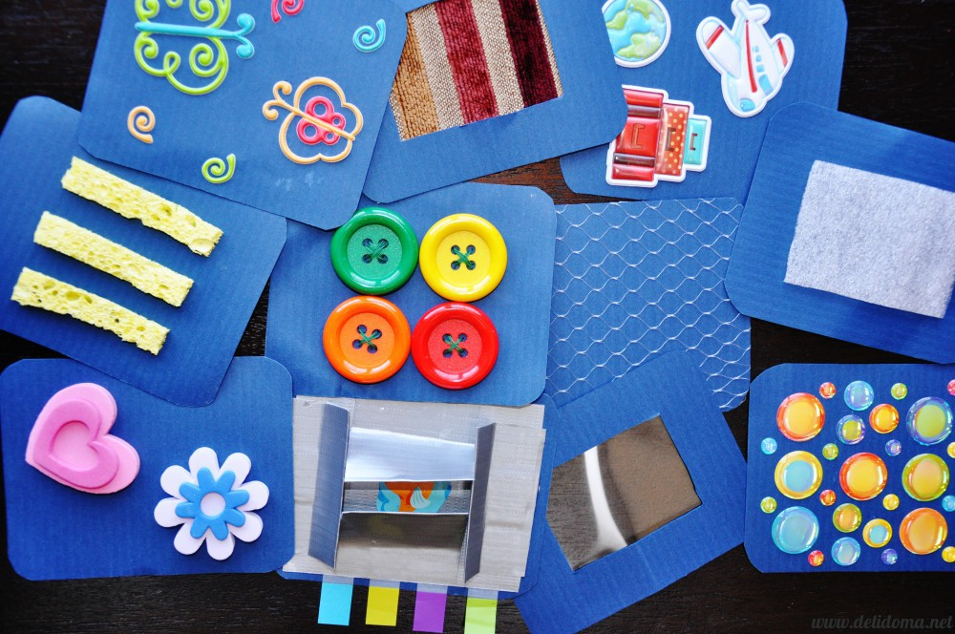

Для ігор знадобляться тактильні таблички: прямокутники з картону, дерева, пластику(розміром із сірникову коробку), обклеєні різними матеріалами. Можна використати такі варіанти поверхонь:
- наждачний папір;
- віск зі свічки ;
- хутро;
- пір’я;
- сірники;
- мотузок;
- рисові або гречані зерна;
- шовк;
- оксамит;
- металеві кнопки;
- фольга;
- вата.

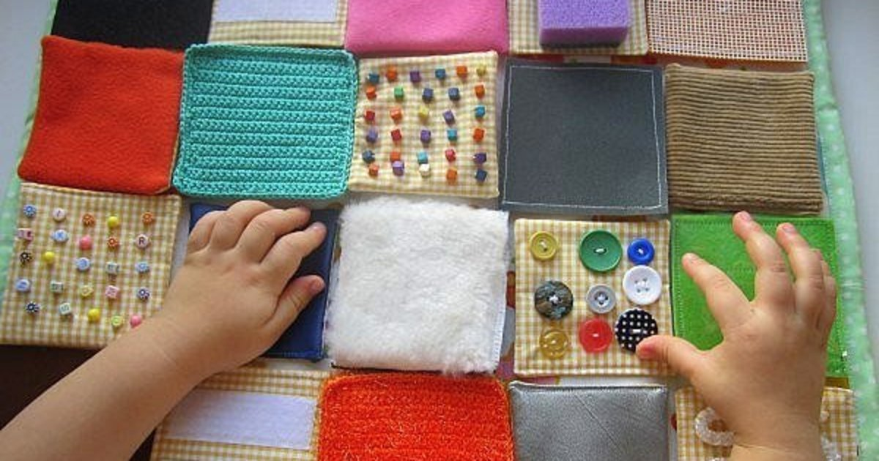

Матеріал: 10 тактильних табличок.
Дорослий кладе перед дитиною 10 тактильних табличок у два ряди у будь - якій послідовності, просить доторкнутися до кожної з них та запам’ятати, як вони розміщенні, без обмеження в часі на запам’ятовування.
Дитина заплющує очі, і дорослий пропонує доторкнутися до однієї з поверхонь. Малюк має визначити місце її розташування(наприклад, друга зверху, п’ята знизу тощо).
Можна також запропонувати дитині самій переміщати тактильні таблички, а потім викласти утому порядку, в якому вони, власне кажучи, лежали спочатку.
Головне завдання гри – не напружуватися, намагатися щось пригадати, а вільно і легко консультуватися з власною уявою.

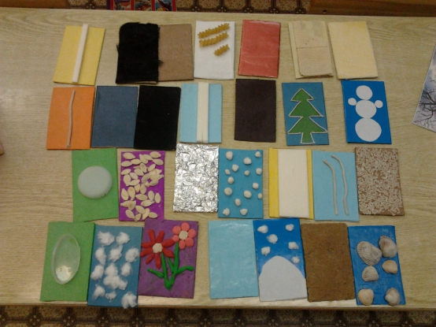

Матеріали: тактильні таблички, карти ( листівки, календарі) з різними сюжетними зображеннями.
Хід гри
Перший етап. На кожне із зображень кладуть тактильну табличку, поверхня якої нічим не нагадує сюжет. Припустимо, хутро ляже на зображення будинку, наждак – на зображення квітки, сірники на зображення дівчинки тощо.
Дитина торкається поверхні і фантазує, як вона пов’язана із зображенням. За потреби дорослий допомагає знайти арґументовану відповідь, наприклад: будинок вкрили хутром для утеплення; квіти мають жорсткі листочки; дівчинка ходить по воду до дерев’яного колодязя тощо.
Другий етап. Дитина торкається поверхні і згадує, з яким зображенням пов’язувала її.
Третій етап. Дитина заплющує очі й уявляє у пальцях відчуття, що супроводжує дотик до різних прямокутників. При цьому, вона має «побачити» ті самі зображення.

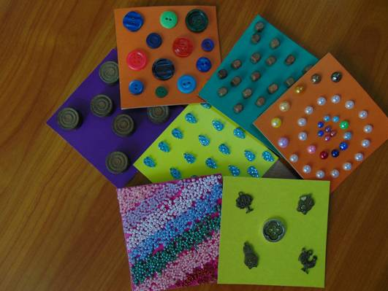

Мета: розвивати тактильну пам'ять, уяву, дрібну моторику рук.
Хід гри
У мішечок покласти парні дрібні іграшки (розміром від 2,5-6см.)
Це кубики, машинки, кульки і т.д. Кожен із гравців дістає із мішечка одну із фігурок, а потім на дотик шукає в мішечку таку саму іграшку. Якщо друга фігурка знайдена неправильно, то першу повертають назад у мішечок і хід робить інший гравець. Перемагає той, хто витягне найбільшу кількість іграшок.

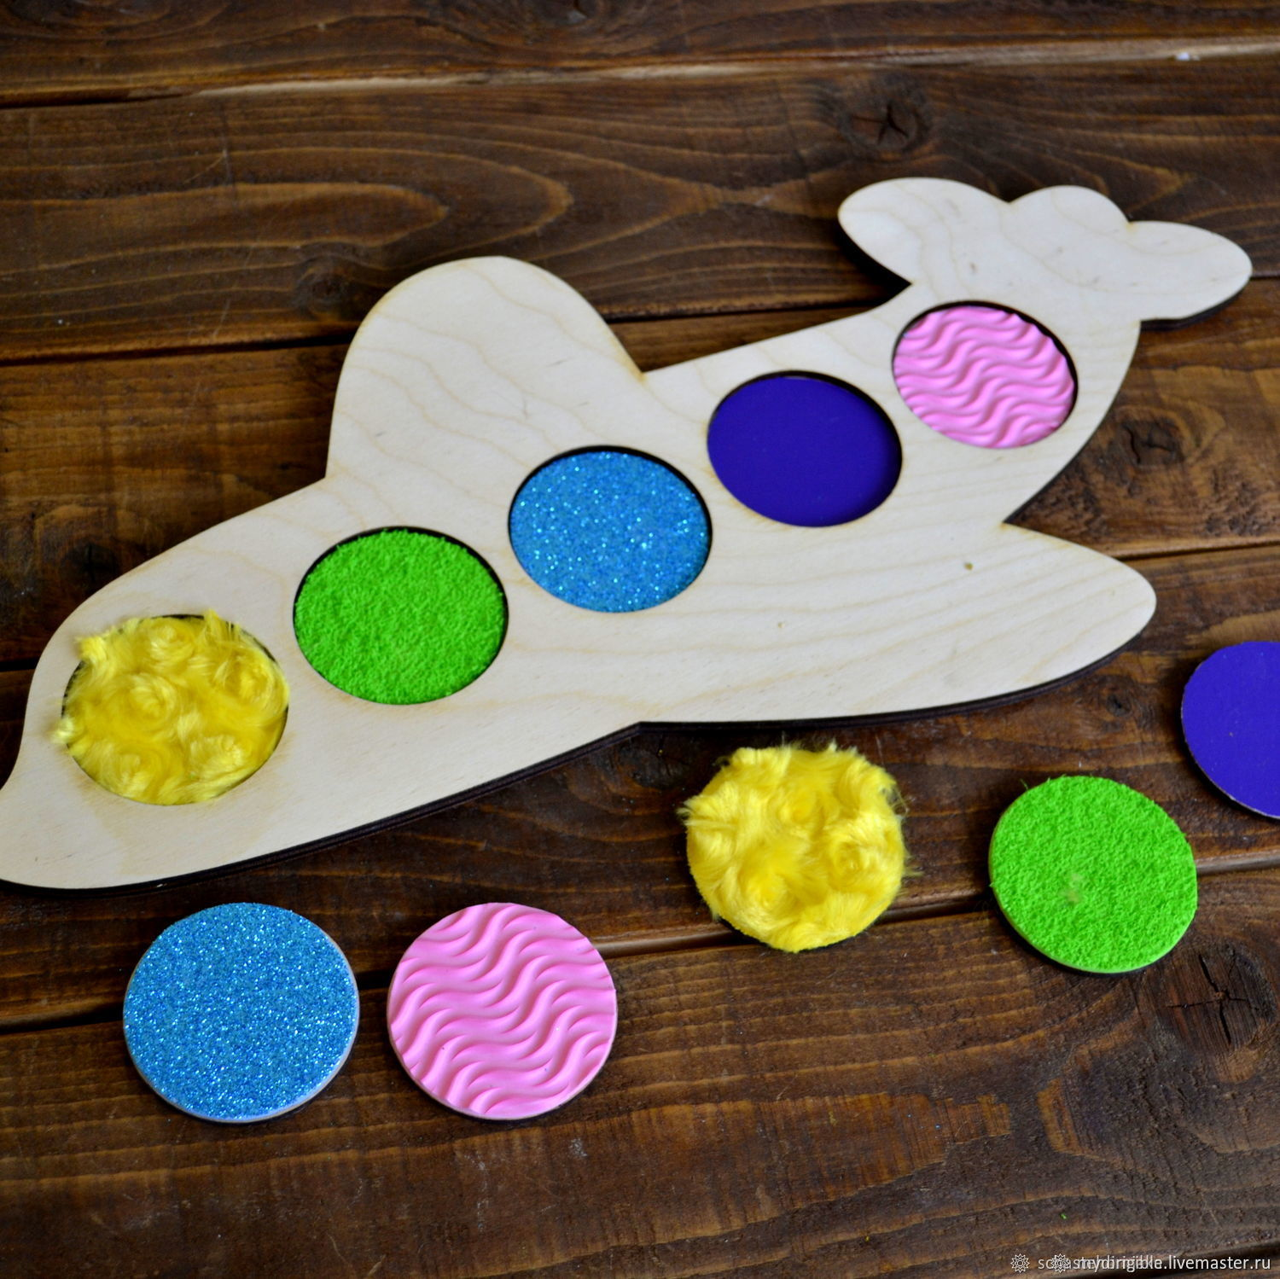

Дитина розташовує тактильні таблички перед собою від найнеприємнішого дотикового відчуття до найприємнішого. Торкаючись першої поверхні, треба згадати і уявити неприємну подію з власного життя, другої – трохи приємнішу, і так – до останньої поверхні та щасливого спогаду.
При повторному дотику до цих поверхонь у такій послідовності настрій має покращуватися. Корегувати власний настрій можна і за допомогою уявних дотиків.

